MONOGRAFIA PARA EXAME DE QUALIFICAÇÃO

**MODELO PARA ELABORAÇÃO DE TRABALHO DE CONCLUSÃO DE CURSO**

**Instituto de Física de São Carlos**

Serviço de Biblioteca e Informação - Prof. Bernhard Gross

**Elaborado por:**

Ana Mara Marques da Cunha Prado

Maria Cristina Cavarette Dziabas

Maria Neusa de Aguiar Azevedo

Sabrina Di Salvo Mastrantonio

**2019**

**2019**

UNIVERSIDADE DE SÃO PAULO

INSTITUTO DE FÍSICA DE SÃO CARLOS

NOME COMPLETO DO AUTOR

ATENÇÃO:

A capa não conta como página!

Título do trabalho (em letras minúsculas, com exceção da primeira letra, nomes próprios e/ou científicos), sem ponto final

São Carlos

**Ano de depósito**

2019

FOLHA EM BRANCO

(verso da capa)

NOME COMPLETO DO AUTOR

FOLHA DE ROSTO

Comece a contar as páginas a partir desta (mas ainda sem numerá-las!)

Título do trabalho (em letras minúsculas, com exceção da primeira letra, nomes próprios e/ou científicos), sem ponto final

Trabalho de conclusão de curso apresentado ao Programa de Graduação em Física do Instituto de Física de São Carlos da Universidade de São Paulo, para obtenção do título de Bacharel em Física ou Fisica Biomolecular ou Física Computacional.

ATENÇÃO!



São Carlos

**Ano de depósito**

2019

AUTORIZO A REPRODUÇÃO E DIVULGAÇÃO TOTAL OU PARCIAL DESTE TRABALHO, POR QUALQUER MEIO CONVENCIONAL OU ELETRÔNICO PARA FINS DE ESTUDO E PESQUISA, DESDE QUE CITADA A FONTE.

FICHA CATALOGRÁFICA

(verso da folha de rosto)

**Ficha catalográfica elaborada pelo Serviço de Biblioteca e Informação da EESC, com os dados fornecidos pelo(a) autor(a)**

Bertonha, Arian Fernandes

Sistema de descrição de imagens com comandos por voz para auxílio a deficientes visuais / Arian Fernandes Bertonha; orientador Evandro Luis Linhares Rodrigues – São Carlos, 2018.

78 p.

Trabalho de conclusão de curso (Graduação em Engenharia Elétrica) - Escola de Engenharia de São Carlos, Universidade de São Paulo, 2018.

1. Raspberry Pi. 2. Computação em nuvem. 3. Comandos por voz. I. Título. II. Rodrigues, Evandro Luis Linhares, orient.

APRESENTAÇÃO GRÁFICA

(aplicável a todo o documento)

Idioma

Em **português.**

**Configurar página**

Margens



Papel

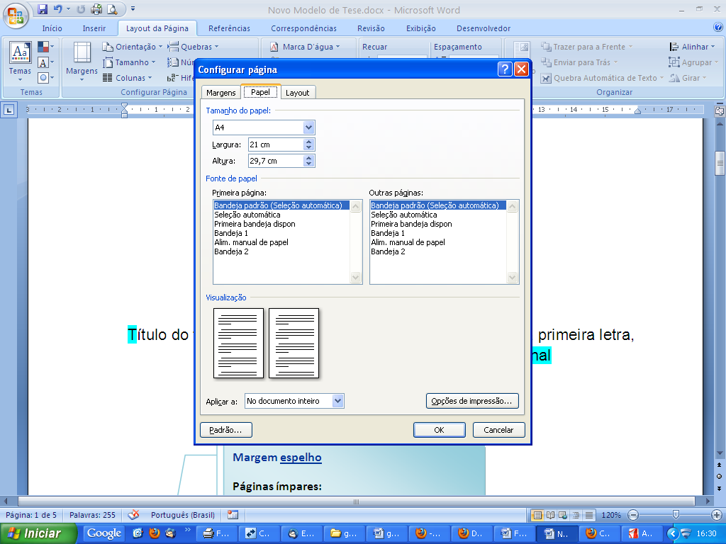

Espacejamento



╪ O espaçamento 1,5 só não se aplica a:

* citações de mais de três linhas,
* notas de rodapé,
* referências;
* legendas (das ilustrações e tabelas);
* a natureza do trabalho, o grau pretendido, o nome da instituição a que é submetido e a área de concentração (informações da folha de rosto).

Todos estes devem ser digitados em espaçamento simples.

**Fonte**

Recomenda-se a utilização de fonte tamanho 12 para **todo o texto** (preferencialmente Times New Roman ou Arial) e tamanho menor (10) para:

* citações de mais de três linhas (para este caso, observar ainda o recuo de 4 cm da margem esquerda);
* notas de rodapé;
* paginação;
* legendas (das ilustrações e tabelas).

**Paginação**

╪ A partir da folha de rosto, todas as páginas do trabalho devem ser contadas sequencialmente. As páginas pré-textuais, embora contadas, não são numeradas.

╪ **Numeração:** colocada a partir da primeira página da parte textual (Introdução), diferenciando a posição (lado direito/esquerdo) em páginas ímpares/pares.

canto superior direito

15

**Páginas ímpares**

16

**Páginas pares**

canto superior esquerdo

╪ Para o trabalho de conclusão de curso, o número mínimo de páginas deve ser 15 e **o máximo, 20**.

RESUMO

O resumo é composto de uma sequencia de frases concisas e objetivas em forma de texto, ressaltando objetivos, métodos empregados, resultados e conclusões. Usar, preferencialmente, a terceira pessoa do singular. Deve ser redigido em parágrafo único e não ultrapassar 500 palavras. As palavras-chave devem figurar abaixo do resumo. Evitar utilização de citações, abreviaturas e equações.

Palavras-chave: Primeira palavra-chave. Segunda palavra-chave. Terceira palavra-chave.

FOLHA EM BRANCO

(verso do Resumo)

SUMÁRIO

1 INTRODUÇÃO 11

2 MATERIAIS E MÉTODOS 13

3 RESULTADOS 15

4 CONCLUSÕES E CONSIDERAÇÕES FINAIS 17

REFERÊNCIAS 20

Esta página é separada da próxima por uma quebra de seção. (Layout da Página <Quebras < Quebra de Seção < Próxima Página). Só assim é possível numerar o trabalho a partir da Introdução. Lembre-se, ao inserir os números de páginas, é necessário descontar a capa e o verso, portanto, 2 páginas a menos do que a contagem automática do Word. Além disso, antes de inserir os números de páginas, observar as configurações do Cabeçalho (Para acessá-las basta dar um duplo clique sobre o cabeçalho): Desabilitar as opções: “Vincular ao anterior” e “Primeira Página Diferente” e habilitar a opção “Diferentes em Páginas Pares e Ímpares". É necessário repetir o procedimento no cabeçalho da página par e da ímpar (tanto para alterar as configurações, quanto para inserir os números de páginas).

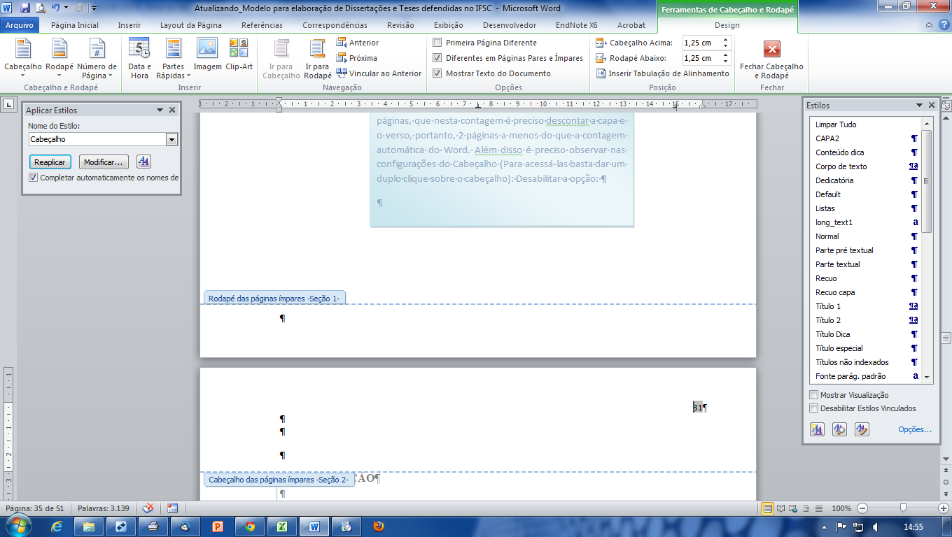

FOLHA EM BRANCO

(verso do Sumário)

# INTRODUÇÃO

Parte inicial do texto que apresenta, de forma sucinta, os objetivos, as justificativas e o referencial teórico da pesquisa. Não deverá conter resultados e conclusões.

╪ **Títulos das seções**: devem começar na margem superior da folha, separados do texto que os sucede por **um espaço** de **1,5** cm. **Títulos das subseções** devem ser separados do texto que os **precede ou** que os **sucede** por um **espaço** de **1,5** cm. Tanto os títulos das **seções** quanto das **subseções** devem ser **alinhados à esquerda**. Quando o título ocupar mais de uma linha, a segunda linha deve ser alinhada abaixo da 1ª letra da primeira palavra do título.

**Início da**

PARTE TEXTUAL

(páginas numeradas a partir desta, contando a sequência a partir da FOLHA DE ROSTO)

**última página da INTRODUÇÃO**

(caso a seção termine em página ímpar, deixar a próxima página par EM BRANCO)

# MATERIAIS E MÉTODOS

Deve conter: materiais, métodos, procedimentos, equipamentos utilizados, análise de dados (estatísticas).

**última página de**

**MATERIAIS E MÉTODOS**

(caso a seção termine em página ímpar, deixar a próxima página par EM BRANCO)

# RESULTADOS

Síntese dos principais resultados obtidos até o momento ou de resultados esperados após a conclusão da pesquisa.

**última página de**

**RESULTADOS**

(caso a seção termine em página ímpar, deixar a próxima página par EM BRANCO)

# CONCLUSÕES E CONSIDERAÇÕES FINAIS

Parte final do texto, onde são apresentadas as conclusões (parciais; se houver) correspondentes aos objetivos ou hipóteses propostos para o desenvolvimento do trabalho. Pode conter sugestões para novas pesquisas.

**última página das**

**CONSIDERAÇÕES FINAIS**

(caso a seção termine em página ímpar, deixar a próxima página par EM BRANCO)

INSTRUÇÕES GERAIS

Siglas

Quando aparecer pela primeira vez no texto, deve ser colocada entre parênteses, precedida pela forma completa.

Ex: Universidade de São Paulo (USP)

Equações e fórmulas

Devem ser destacadas no texto e, se necessário, numeradas com algarismos arábicos, entre parênteses, alinhados à direita. Quando fragmentadas em mais de uma linha, por falta de espaço, devem ser interrompidas antes do sinal de igualdade ou depois dos sinais de adição, subtração, multiplicação e divisão.

Ex:

|  |  |
| --- | --- |
| $$X^{2}+Y^{2}=Z^{2}$$ | (1) |
| $${\left(X^{2}+Y^{2}\right)}^{5}=n$$ | (2) |

Utilizou-se como apoio à formatação, uma tabela com linhas invisíveis.

Ilustrações

A ilustração deve ser inserida o mais próximo possível do trecho a que se refere. Sua identificação aparece na parte inferior. (conforme exemplo a seguir).

Ex:

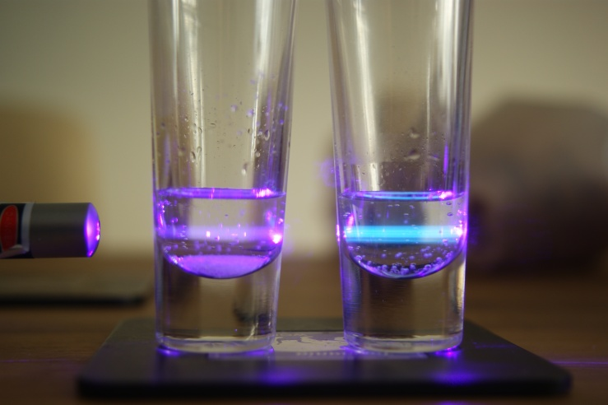

Figura - Título (fonte 10, sem negrito)

Fonte: Elaborada pelo autor(a) ou Fonte: SOUZA (1)

Para inserir legenda com contagem de maneira sequencial automática, clicar com o botão direito sobre a figura ou gráfico e escolher a opção: “Inserir legenda...”. Adicionar título e escolher opção: Abaixo (para figuras e gráficos) e Acima (para tabelas). É possível, ainda, escolher numeração sequencial por capítulo. Na parte inferior, indicar a fonte consultada (elemento obrigatório, mesmo que seja produção do próprio autor).

C:\Documents and Settings\emp\Configurações locais\Temporary Internet Files\Content.IE5\S83I41Z0\MC900303607[1].wmf

Gráfico - Título (fonte 10, sem negrito)

Fonte: Adaptado de SILVA (2)

Tabela

╪ É o conjunto de dados estatísticos, dispostos em determinado ordem de classificação. Sua finalidade básica é resumir ou sintetizar dados.

╪ As colunas não devem se delimitadas por traços verticais e os traços horizontais superiores e inferiores ao cabeçalho devem ser mais fortes.

╪ As fontes consultadas para a construção da tabela e outras notas devem ser colocadas após o traço inferior.

╪ As tabelas (bem como ilustrações) podem ser numeradas consecutivamente por capítulo ou no documento como um todo.

Ex: Tabelas do capítulo 4:

Tabela 4.1 – ou Tabela 1 –

Tabela 4.2 – Tabela 2 –

╪ As tabelas devem ser colocadas, preferencialmente, em posição vertical, facilitando a leitura dos dados. Caso não haja espaço suficiente, pode-se apresentar a tabela conforme exemplo a seguir.

15

Tabela 1-Título da tabela

Ex:

Título alinhado à margem esquerda da folha.

╪ Quando houver necessidade, a tabela pode continuar na folha seguinte, conforme esquematização apresentada a seguir.

(continua)

(continuação)

17

16

(continuação)

Tabela 1-Título

da tabela

15

Tabela 1-Título

da tabela

XXXXXXXXXXXXXXXXXXXXXXXXXXXXXXXXXXXXXXXXXXXXXXXXXXXXXXXXXXXXXXXXXXXXXX

XXXXXXXXXXXXXXXXXXXXXXXXXXXXXXXXXXXXXXXXXXXXXXXXXXXXXXXXXXXXXXXXXXXXXXXXXXX(continua)

XXXXXXXXXXXXXXXXXXXXXXXXXXXXXXXXXXXXXXXXXXXXXXXXXXXXXXXXXXXXXXXXXXXXXX

Tabela 1 - Título

da tabela

Sem delimitação (traço horizontal)

delimitação indicando

FIM da tabela!

Exemplo:

Tabela - Níveis descritivos dos testes de comparação das médias entre grupos para profundidade de lesão junto à restauração

|  |  |
| --- | --- |
| Resultado | Nível Descritivo |
| CIC < Ariston | < 0,0001 |
| Ariston < Am | 0,0118 |
| Am = Helio | 0,4576 |
| -100 = Helio | 0,3360 |

Fonte: UNIVERSIDADE...3

Apresentação de autores no texto

O sistema adotado no IFSC para as citações indicadas no texto é o numérico, onde a indicação da fonte deve ser feita por uma numeração única e consecutiva, em algarismos arábicos, remetendo às Referências ao final do trabalho, na mesma ordem em que aparecem no texto. Quando a citação aparecer ao final da frase, a pontuação deve vir **antes** da mesma.

Exemplos:

Os fenômenos estudados7 ou

Os fenômenos estudados (7)

... conforme concluíram os autores. 8 ou

... conforme concluíram os autores. (8)

**Notas de Rodapé**

São indicações, observações ou aditamentos ao texto feito pelo autor, tradutor ou editor. Exemplificando[1] abaixo[2]:

Selecionar a aba Referências, e Inserir Notas de Rodapé, que deverão ser digitadas dentro das margens separada do texto por 1 espaço simples e por 1 filete de 5cm a partir da margem esquerda. Devem ser alinhadas a partir da 2ª linha da mesma nota, abaixo da 1ª letra da primeira palavra, destacando o expoente, **o qual não deve ser numérico** (para não ser confundido como uma citação).

ELEMENTOS PÓS TEXTUAIS

devem aparecer nesta ordem e sem numeração:

**REFERÊNCIAS**

REFERÊNCIAS

Aqui são apresentados os modelos mais comuns de acordo com Norma ABNT - NBR 6023:2018. Para outros modelos, consulte as bibliotecárias de referência.

**Modelos:**

**LIVRO**

SOBRENOME, Iniciais do(s) autor(es). **Título da obra:** subtítulo. Edição. Local: Editora, data de publicação. Paginação. Notas. ISBN.

Nota: nem todas estas informações precisam estar presentes (Paginação, Notas, ISBN). Adotar um único padrão para todas as referências.

**Até 3 autores**

(1)

**4 ou + autores**

**‘** (2)

**Capítulo de LIVRO**

SOBRENOME, Iniciais do(s) autor(es). Título do capítulo. In**:** SOBRENOME, Iniciais do(s) autor(es) da obra principal. **Título da obra:** subtítulo. Edição. Local: Editora, data de publicação. capítulo, p. inicial-final.

**Autor distinto da obra no todo**

(3)

(4)

**Mesmo autor da obra no todo**

**Artigo de PERIÓDICO**

(5)

SOBRENOME, Iniciais do(s) autor(es). Título do artigo. **Título da Revista**. Local (opcional), v. XX, n. Y, p. inicial-final, ano de publicação.

(6)

**EVENTO (como um todo)**

NOME DO EVENTO, numeração do evento em arábico (se houver)., ano, Local de realização do evento. **Título do documento...** (Anais, Atas, Resumos etc.). Local: Editora, data de publicação. Páginas.

**Artigo publicado em EVENTO**

(7)

SOBRENOME, Iniciais do(s) autor(es). Título do trabalho. In**:** NOME DO EVENTO, numeração do evento em arábico (se houver)., ano, Local de realização do evento. **Título do documento...** (Anais, Atas, Resumos etc.). Local: Editora, data de publicação. Páginas.

**TESE e/ou DISSERTAÇÃO**

(8-9)

SOBRENOME, INICIAIS do autor. **Título**: subtítulo. data (ano de depósito). Folhas ou Páginas. Grau de dissertação ou tese - Unidade onde foi defendida, Local, data (ano da defesa).

ou

SOBRENOME, INICIAIS do autor. Título: subtítulo. Orientador. data (ano de depósito). Folhas ou Páginas. Grau de dissertação ou tese - Unidade onde foi defendida, Local, data (ano da defesa).

**TCC**

(10)

SOBRENOME, INICIAIS do autor. **Título**: subtítulo. data (ano de depósito). Folhas ou Páginas. Trabalho de conclusão de curso - Unidade onde foi defendida, Local, data (ano da defesa).

**WEBSITE**

(11)

TÍTULO da matéria. Local, ano de publicação. Complementação. Disponível em: http://www.nomedosite.com.br. Acesso em: dia mmm. ano do acesso.

As referências devem ser digitadas com espaçamento simples e separadas entre si por **um espaço** **simples**.

**Exemplos:**

REFERENCIAS

1 WALKER, J.; HALLIDAY, D.; RESNICK, R. **Fundamentos de física**: óptica e física moderna. 9. ed. Tradução: Ronaldo Sergio de Biase. Rio de Janeiro: LTC, 2012.v. 4.

2 HAH, H. T. *et al.* **Nanotechnology applications for improvements in energy efficiency and environmental management.** Hershey: IGI Global, 2015.

3 MANFROI, V. Vinho branco. *In*: VENTURINI FILHO, W. G. (org.) **Jovens, violência e escola:** um desafio contemporâneo. São Paulo: Editora UNESP, 2010.p.126-150.

4 IKESSUE, A. Solid state laser processes and active materials. *In*: IKESSUE, A. **Ceramic lasers**. New York: Cambridge University Press, 2013. p. 18-23.

5 GOMES, R. B. *et al.* Novos diálogos dos estudos feministas da deficiência. **Revista Estudos Feministas**, Florianópolis, v. 27, n. 1, p. 481, 2019.

6 ANNUAL MEETINGS OF THE AMERICAN ACADEMY OF FORENSE SCIENCE, 15., 1999, Orlando. **Proceedings** [...] Orlando: Academic Press, 1999.

7 ZUBEN, A. V. *et al*. Vigilância epidemiológica da leishmaniose visceral americana (LVA) em cães do município de Campinas, São Paulo. *In:* REUNIAO DE PESQUISA APLICADA EM LEISHMANIOSES, 14, 2010, Uberaba. **Anais** [...] Uberaba: Universidade Federal do Triangulo Mineiro, 2010. p. 135-175.

8 LOPES-CARARO, E. **O papel da autofagia no estress oncogênico promovido por HRASg12v em queratinocitos humanos imortalizados por EGE7**. 2017. 152p. Tese (Doutorado em Ciências) – Instituto de Química, Universidade de São Paulo, São Paulo, 2017. doi: 10.11606/t.46.2017.

9 LOPES-CARARO, E. **O papel da autofagia no estress oncogênico promovido por HRASg12v em queratinocitos humanos imortalizados por EGE7.** Orientador: Hugo Aguirre Armelin; Co-orientador: Enrique Mario Boccardo Pierulivo. 2017. 152p. Tese (Doutorado em Ciências) – Instituto de Química, Universidade de São Paulo, São Paulo, 2017. doi: 10.11606/t.46.2017.

10 BARNABE, R. F. **Analise de suprimento de frutas e sua sazonalidade**: um estudo de caso na compra de frutas para uma empresa de grande porte. 2011. Trabalho de Conclusão de Curso (Bacharelado em Engenharia de Produção Mecânica) – Escola de Engenharia de São Carlos, Universidade de São Paulo, São Carlos, 2011.

11 CONSELHO BRASILEIRO DE OFTALMOLOGIA. Degeneração macular relacionada a idade. **Revista da Associação Médica Brasileira**, São Paulo, v. 59, n. 2, p. 106-111,2013. Disponível em: <http://www.scielo.br/pdf/bor/v32s1/1807-3107-bor-32-s01-e069.pdf>. Acesso em: 16 abr. 2019.

**[3]**

**Folha Estilo do SBI/IFSC baseada na Folha Estilo da FO/USP e na ABNT NBR 14724**

1. RHINESMITH, S**. Guia gerencial para globalização**. Rio de Janeiro: Berkeley,1993.
2. Ibid.,p.38-39
3. De acordo com a Associação Brasileira de Normas Técnicas NBR 6023:2018.